硕 士 研 究 生 读 书 报 告



题目 离散化Snapshots：一个用于动态网络探索 的可视分析方法
作者姓名 朱永强
作者学号 nb15070
指导教师 李启雷
学科专业 移动互联网与游戏开发
所在学院 软件学院
提交日期 二○ 一五年十二月

Reduing Snapshots to Points: A Visual Analytics Approach to Dynamic Network Exploration

A Dissertation Submitted to
Zhejiang University
in partial fulfillment of the requirements for
the degree of
Master of Engineering

Major Subject: Software Engineering
Advisor: LiQilei

By ZhuYongqiang
Zhejiang University, P.R. China
2009

摘要
本文重点探讨了一个用于动态网络探索的可视分析方法使用矢量化、标准化以及降维技术将高维动态网络数据映射到二维空间，然后使用两个并列图做为可视化输出：一个展示网络快照，一个显示网络演变。本文的方法的使用在于使用户更容易将异常与正常稳定的状态区分开来。本文方法本身适用性好，有一些相关的方法的组合，但本文针对方法的每个步骤，都进行了全面、细致的讨论，使读者能够进一步了解。

关键词：动态网络， 矢量化，标准化，降维技术

Abstract
The paper discuss a visual analytics approach for the exploration and analysis of dynamic networks. We consider snapshots of the network as points in high-dimensional space and project these to two dimensions for visualization and interaction using two juxtaposed views: one for showing a snapshot and one for showing the evolution of the network. With this approach users are enabled to detect stable states, recurring states, outlier topologies. The ways disscussed in this paper is applicable , and make a careful account about what we used to make reader clearly.

Keywords：dynamic networks, vectorization, standardization,descending dimension method

1引言
随着计算机可视分析方法越来越先进，可视分析技术的理念已深入人心，人们也越来越认识到可视分析方法的重要性，我们提出一种虚拟的分析方法去探索和分析动态网络。动态网络的可视化方法可以分为Animation (time-to-time) 和 Small-multiple (time-to-space) 两类。对于前者，用户每一时刻只能看到一帧，前后内容需要用户去记忆、理解，往往需要来回观看很多遍才能粗略理解动态网络的变化过程，给用户带来了很大的认知负担；对于后者，将不同时刻的网络进行并排罗列，由于屏幕空间有限，很多时候并不能将所有时刻的网络同时进行展示，且难以进行网络动态变化模式的发现。本文提出了一种对动态网络进行二维投影的方法，可以将每个动态网络表示成一张静态的node-link图，每个node代表某个时刻的网络，link连接了相邻时刻的node，可以有效地帮助用户发现稳定状态(stable state)、重现状态(recurring state)、异常拓扑(outlier topologies)及分析网络状态间的转移过程。
2 工作流程
1. 离散化：原始数据由一系列时序的事件组成，每个事件均发生在某两个个体之间。方法的第一步是将原始数据进行离散化，生成一些离散的snapshots。具体做法是生成一些连续的时间窗（为了最后投影结果的连续性，时间窗口可以有部分重合），将每个时间窗内的所有事件转换成一个等价的网络，网络里的节点和边分别是这个时间窗内出现过的节点和边，并将每条边在这个时间窗内出现的次数当做该边的权重。
2. 向量化：为了进行投影，需要进行向量化将每个snapshot转换成一个高维的向量。具体做法是先将snapshot表示成邻接矩阵，然后将邻接矩阵转化成一个高维向量，当然这里还可以往该向量里加入一些额外的属性，比如该网络中节点平均的度（degree）等。
3. 投影：经过前面两个步骤，我们已经得到了一些列时序的高维向量，只需要对其进行二维投影即可。
4. 可视化：讨论了多种节点颜色编码方案，snapshots间的动画切换效果等

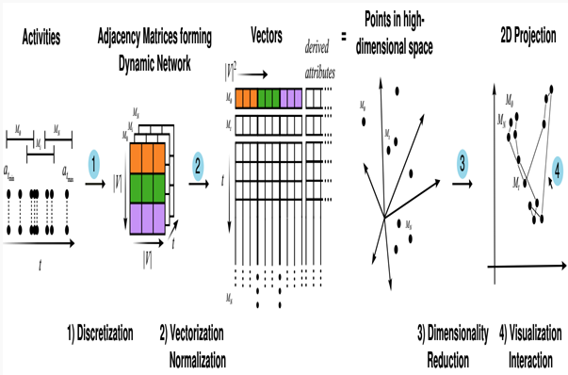

案例 1：
这是一个作者生成的动态网络数据，从左图中，我们可以看到有四个稳定态，颜色由浅到深编码了时间的推移，其中左下方的是反复出现的稳定态，可以看到它包含了多种不同颜色的节点。(a)是将时间作为横轴的PCA投影，可以明显看到4个不同的稳定态，并且最下方的稳定态重复出现了三次。(b)是将左图中PCA投影方法替换成非线性投影的效果，可以看到不同的稳定态被很好地区分，但是稳定态之间的转移过程消失了。
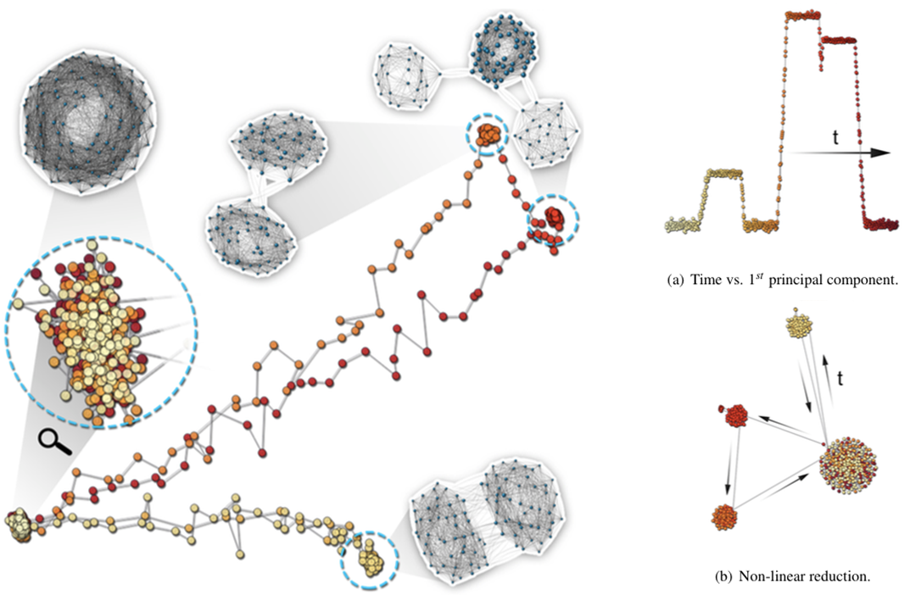

案例 2：
这是一个真实的数据集，记录了一个学校里180名学生在7个工作日内面对面接触的数据，一共有45,047条记录。最终生成的动态网络里面有180个节点、10,104条边，作者取的时间窗是60分钟，前后时间窗的重叠部分达到了54分钟，最终生成了2015个snapshots。
下图左边是PCA投影的结果，其中左边没有进行向量的归一化，而右边进行了 Z-normalization 的归一化。从左图中，我们可以看到作者标出的对应每一个工作日的折线。中心有一个稠密的投影区，也就是文中说的稳定态，作者通过进一步查看发现那对应了夜晚的时段，即学生们放学后相互之间见面就很少了，网络结构也就变得稀疏、相似了。从右图中我们看到一些离群点变得更明显了，离中心区域近的点的网络结构都比较稀疏，比较接近夜晚时段的状态。而离中心远的离群点则网络结构相对稠密，对应学生间碰面较多的时段。
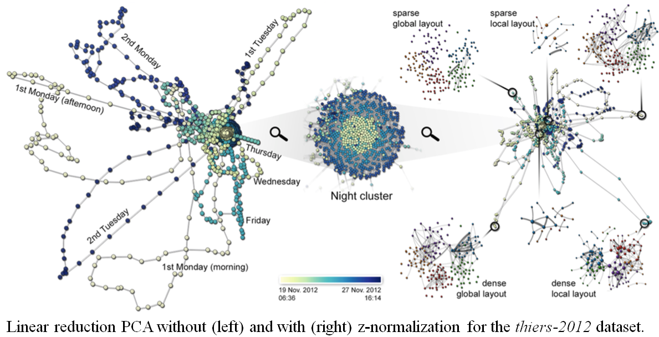
下图是使用非线性投影方法投影的结果，相比于PCA投影的结果，每个工作日的投影结构更为明显。左图和右图的区别在于颜色编码不同，左图编码的是从19日到27日，右图编码的是每天的早6点到晚6点，可以更清楚地分析每天的活动规律。可以看到每个工作日基本上是连续的一条轨迹，其中每一天的轨迹都会在几个基本固定的时刻断开，作者分析是由于上课、午休等导致的。另外，在右图中可以看到，周二和周三下午有异常，点的分布和当天的轨迹不连续，作者发现这是由于周二下午只有一节课，而周三下午有一场考试导致的。
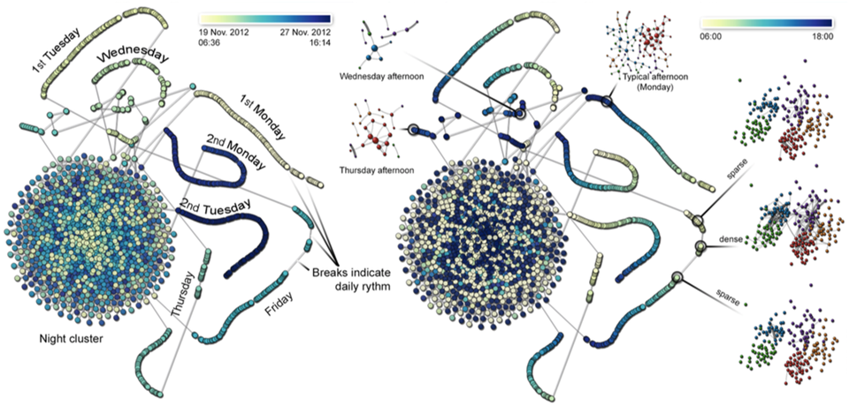
下图左边是将横轴替换成时间轴的PCA投影，可以看到规律的七个工作日的网络变化，早上开始逐渐变活跃，中午的活跃状态会降低，下午又会重新变活跃，直到晚上恢复完全的平静。而双休日由于没有数据，都处于平静的状态。右图是z-normalization归一化后进行非线性投影的结果，可以看到白天的活动都被分成了基本等长的一些小段，作者表示这是由于学校每次课都持续一个小时左右。
事件序列是由一系列包含时间属性的事件组成，每一条事件序列包含了按时间排序的多个事件。网站的点击流数据也是一种事件序列数据。当用户访问网站时，他们在多个页面之间跳转的过程，可以作为分析人员分析这个网站浏览情况的一种数据。一直以来，桑基图（Sankey Diagram）是可视化这类数据的常用可视化方法。但是随着变量增多，跳转关系变复杂，桑基图就开始出现视觉遮挡。为了解决这个问题，作者提出了MatrixWave的可视化方法，用矩阵来代替节点之间的关系，使之能够可视化更大更密集的事件序列数据。
网站分析者通常比较关心用户在页面间的跳转关系，所以这篇文章忽略了事件的时间属性，只保留了时间上的先后逻辑关系。图a 是提炼出来的网站点击流数据，第一行的用户从网页A跳转到网页D再跳转到网页B，最后浏览完了网页B后关闭了整个网页。整一个流程可以由桑基图b展示。矩形结点表示特定网页，两个结点之间的连接表示网页之间的跳转。结点的大小表示该网页的流量，连接的大小表示从一个网页到另一个网页的跳转流量。
文章中，作者主要采取了显式编码这种视觉比较方法。在这里，我们需要编码两个信息，一是两个数据集的绝对流量，二是两个数据集比较的流量，这里称之为相对流量。如下图，对于结点，我们用大小表示两个数据集的绝对流量（同一个网页在两个数据集中流量的平均值），同时，用颜色编码相对流量，当网页在数据集1中的流量比较大时用紫色表示，当在数据集2中流量比较大时用橙色表示。类似的，对于矩阵单元，其内部方形的大小表示两个数据集中相应两个节点之间的平均转移流量，颜色采用了与结点一样的颜色方案来表示转移流量在两个数据中的差异。

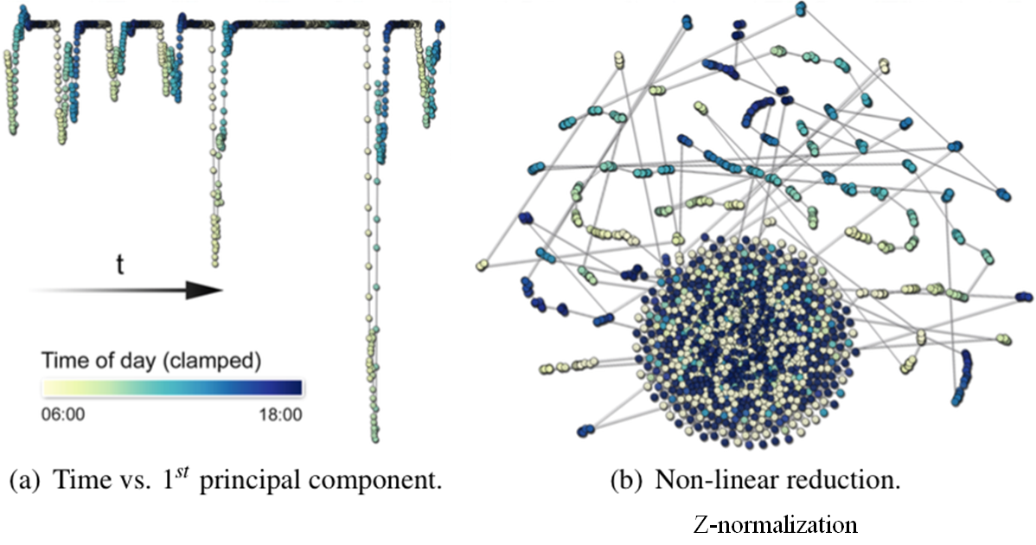

3 小结
这篇文章是VAST 2015的Best Paper，而文章的idea及文中用的方法并不复杂，我认为它获得这一荣誉的原因有：
1. 选题好，动态网络的分析是当前较为热门的问题，本文方法虽然简单，但是确实较为有效地解决了状态发现、状态转移分析等问题。
2. 方法所涉及到的方方面面均进行了细致的讨论，整个工作做得相当完整。
3. 虚拟数据和实际数据相结合。虚拟数据的结果更为漂亮，比较能吸引人，也更容易让人理解方法本身。真实数据的分析进一步证明了方法的实用性。

参考文献

[1]Reduing Snapshots to Points: A Visual Analytics Approach to Dynamic Network Exploration.Stef van den Elzen,Danny Holten,Jorik Blaas,Jarke J. Van Wijk.IEEE Transactions on Visualization and Computer..., 2015, 22(1):1-1.
[2]数据可视化.陈为,沈则潜.电子工业出

